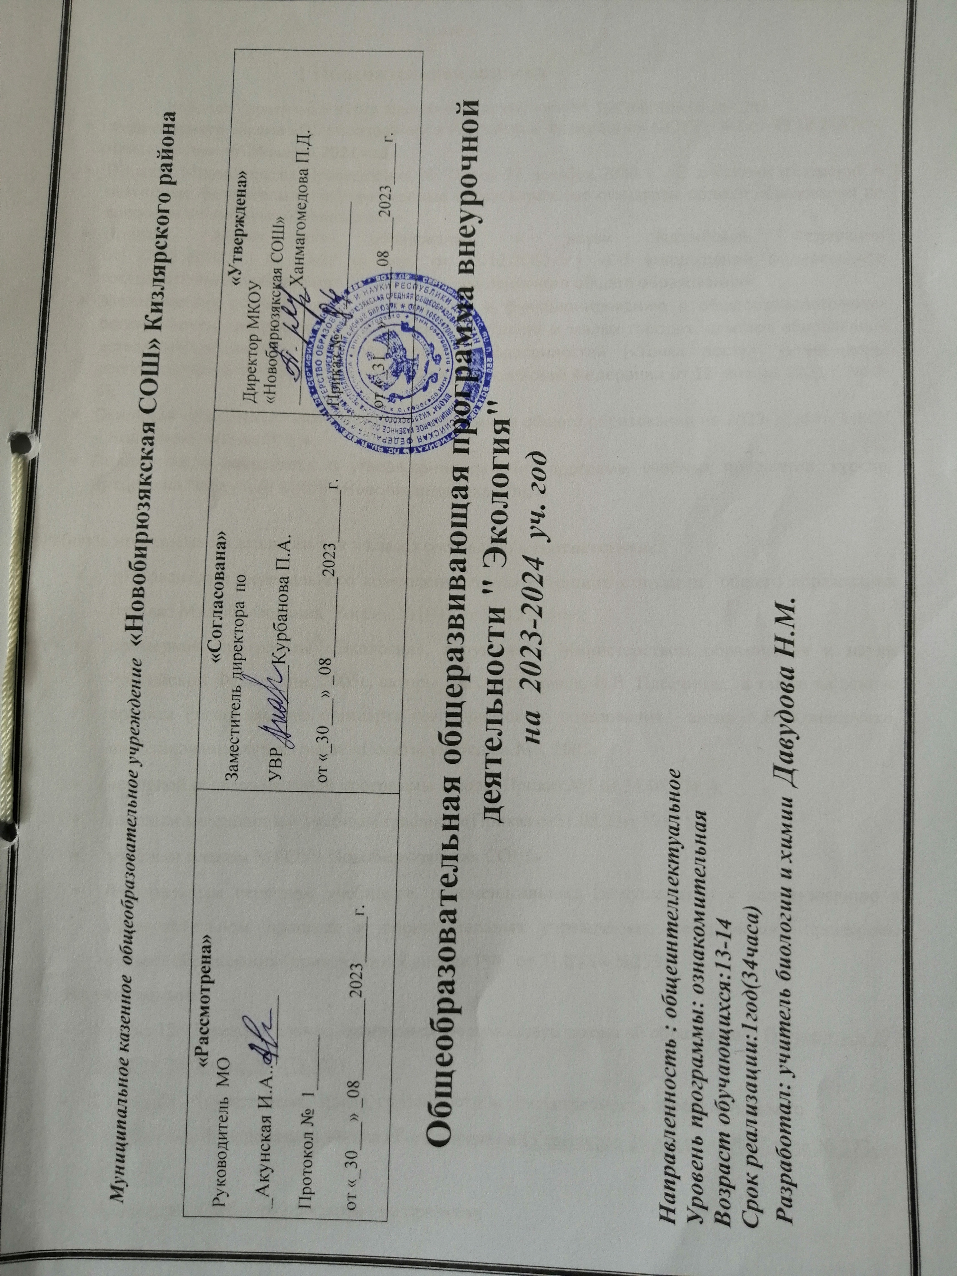

1 Пояснительная записка
Рабочая программа курса внеурочной деятельности составлена на основе
- Федерального закона «Об образовании в Российской Федерации» №273- ФЗ от 29.12.2012г. с изменениями от 24 марта 2021 года.

Приказа Министерства Просвещения № 712 от 11 декабря 2020 г. «О внесении изменений в некоторые федеральные государственные образовательные стандарты общего образования по вопросам воспитания обучающихся».
- Приказа Министерства образования и науки Российской Федерации
от 17.12.2010 г. № 1897 (в ред. от 11.12.2020 г.) «Об утверждении федерального государственного образовательного стандарта основного общего образования».
- Методических рекомендаций по созданию и функционированию в общеобразовательных организациях, расположенных в сельской местности и малых городах, центров образования естественнонаучной и технологической направленностей («Точка роста») (утверждены распоряжением Министерства просвещения Российской Федерации от 12 января 2021 г. № Р-6);
- Основной образовательной программы основного общего образования на 2023-2024 гг. МКОУ « Новобирюзякская СОШ».
- Положения о разработке и утверждении рабочих программ учебных предметов, курсов, дисциплин (модулей) МКОУ «Новобирюзякская СОШ».

Рабочая программа по экологии для 6 класса составлена в соответствиис:
- требованиями федерального компонента государственного стандарта общего образования (приказ Минобразования России №1897 от 17.12.2010г);
- примерной программы «Экология», допущенной Министерством образования и науки Российской Федерации, 2005г, авторы Е.А. Криксунов, В.В. Пасечник., а также на основе проекта Регионального стандарта географического образования, автор А.Б. Криворучко, опубликованного в журнале «Советы учителю» №3, 2005г
- основной образовательной программы школы(Приказ №1 от 31.08.23г );
- годовым календарным учебным графиком(Приказ от31.08.23г. №1 );
- учебным планом МКОУ» Новобирюзякская СОШ»
- Федеральным перечнем учебников, рекомендованных (допущенных) к использованию в образовательном процессе и образовательных учреждениях, реализующих программы общего образования (приказ Минобрнауки РФ от 31.03.14 №253);
На основании:
- Статья 12. Образовательные программы Федерального закона об образовании (Утвержден 29 декабря 2012 года № 273-ФЗ)
- Статья 28. Компетенция, права, обязанности и ответственность образовательного учреждения Федерального закона об образовании (Утвержден 29 декабря 2012 года № 273-ФЗ))
- Положения о рабочей программе по предмету
Цель программы по экологии для 8 класса
- Формирование у обучающихся экологического понятия о целостности природных комплексов родного края, их динамики и путях рационального использования;
- стимулирование творческой активности ребенка, развитие индивидуальных задатков и способностей, создание условий для самореализации обучающихся в процессе природоохранной и исследовательской деятельности.
Задачи:
Обучающие:
- расширить и углубить знания обучающихся дополняющих школьную программу по биологии, экологии и географии;
- сформировать умения и навыки работы с определителями растений и животных;
- научить обучающихся пользоваться методиками по описанию природных объектов;
- привлечь обучающихся к пропаганде бережного отношения окружающей среды.
Развивающие:
- развивать стремление оздоровлять окружающую среду, внося посильный вклад в улучшение экологических условий жизни человека;
- сформировать понимание многосторонней ценности природы для общества и человека;
- способствовать формированию профессионального самоопределения личности;
- развивать коммуникативные качества обучающихся;
- сформировать навыки работы с научной литературой;
- обучать тактике диалога, предметного обсуждения и защиты своей работы во время публичных выступлений;
- развивать ораторские способности обучающихся.
Воспитательные:
- привить нормы экологической этики нахождения в природной среде;
- содействовать развитию потребности общения с природой;
- побуждать к осознанному предпочтению природосберегающим технологиям в выборе методов исследования;
- активизация деятельности обучающихся по улучшению природной и преобразованной среды;
- воспитание патриотических и эстетических чувств.
Для реализации поставленных целей и задач программы используются такие формы и методы обучения, которые обеспечат воспитание экологически ответственного поведения и отношения ребёнка, а также развития творческих качеств личности. Достижению результатов обучения в особенности способствует применение системно-структурного подхода, как необходимого условия развивающего обучения, который подразумевает использование эффективных педагогических технологий таких как личностно-ориентированное обучение, технология критического мышления, ИКТ-технологии, методы экологического тренинга, проектные технологии, здоровьесберегающие технологии, которые способствуют формированию УУД.
Программа рассчитана на34 часов в год (1 час в неделю).
Внеурочная деятельность по предмету предусматривается в форме индивидуально–групповыхзанятий.

II. Общая характеристика учебного предмета

В основе построения курса экологии 8 класса лежит идея гумманизации обучения, соответствующая современным представлениям о целях школьного образования и уделяющая особое внимание личности ученика, его интересам и способностям. Предлагаемый курс позволяет обеспечить формирование как предметных умений, так и универсальных учебных действий школьников, а также способствует достижению определенных во ФГОС личностных результатов, которые в дальнейшем позволят учащимся применять полученные знания и умения для решения различных жизненных задач.
В курсе экологии 8 класса выделены 5 содержательных областей:
1. Что изучает экология
2. Экологические проблемы села.
3.Экология и мы»
4.. Экология человека
5. Охрана природы
Ценностные ориентиры содержания учебного предмета
Ценность жизни – признание человеческой жизни и существования живого в природе в целом как величайшей ценности, как основы для подлинного экологического сознания.
Ценность природы основывается на общечеловеческой ценности жизни, на осознании себя частью природного мира - частью живой и неживой природы. Любовь к природе означает прежде всего бережное отношение к ней как к среде обитания и выживания человека, а также переживание чувства красоты, гармонии, её совершенства, сохранение и приумножение её богатства.
Ценность человека как разумного существа, стремящегося к добру и самосовершенствованию, важность и необходимость соблюдения здорового образа жизни в единстве его составляющих: физическом, психическом и социально-нравственном здоровье.
Ценность добра – направленность человека на развитие и сохранение жизни, через сострадание и милосердие как проявление высшей человеческой способности - любви.
Ценность истины – это ценность научного познания как части культуры человечества, разума, понимания сущности бытия, мироздания.
Ценность семьи как первой и самой значимой для развития ребёнка социальной и образовательной среды, обеспечивающей преемственность культурных традиций народов России от поколения к поколению и тем самым жизнеспособность российского общества.
Ценность труда и творчества как естественного условия человеческой жизни, состояния нормального человеческого существования.
Ценность свободы как свободы выбора человеком своих мыслей и поступков, но свободы, естественно ограниченной нормами, правилами, законами общества, членом которого всегда по всей социальной сути является человек.
Ценность социальной солидарности как признание прав и свобод человека, обладание чувствами справедливости, милосердия, чести, достоинства по отношению к себе и к другим людям.
Ценность гражданственности – осознание человеком себя как члена общества, народа, представителя страны и государства.
Ценность патриотизма - одно из проявлений духовной зрелости человека, выражающееся в любви к России, народу, малой родине, в осознанном желании служить Отечеству.

VII. Планируемые результаты изучения предмета.
Изучение экологии в 8 классе дает возможность обучающимся достичь следующих результатов развития.
ЛИЧНОСТНЫЕ РЕЗУЛЬТАТЫ:
- овладение на уровне общего образования законченной системой экологических знаний и умений, навыками их применения в различных жизненных ситуациях;
- осознание ценности экологических знаний, как важнейшего компонента научной картины мира:
- сформированность устойчивых установок социально-ответственного поведения в экологической среде – среде обитания всего живого, в том числе и человека.
МЕТАПРЕДМЕТНЫЕ РЕЗУЛЬТАТЫ:
Метапредметные результаты курса «Экология» основаны на формировании универсальных учебных действий.
Личностные УУД:
- осознание себя как члена общества на глобальном, региональном и локальном уровнях (житель планеты Земля, житель конкретного региона);
- осознание значимости и общности глобальных проблем человечества;
- эмоционально-ценностное отношение к окружающей среде, необходимости её сохранения и рационального использования;
- патриотизм, любовь к своей местности, своему региону, своей стране;
- уважение к истории, культуре, национальным особенностям, толерантность.
Регулятивные УУД:
- способность к самостоятельному приобретению новых знаний и практических умений;
- умения управлять своей познавательной деятельностью;
- умение организовывать свою деятельность;
- определять её цели и задачи;
- выбирать средства и применять их на практике;

- оценивать достигнутые результаты.
Познавательные УУД:
- формирование и развитие средствами экологических знаний познавательных интересов, интеллектуальных и творческих результатов;

-умение вести самостоятельный поиск, анализ, отбор информации, её преобразование, сохранение, передачу и презентацию с помощью технических средств.

- строить логическое рассуждение, включающее установление причинно-следственных связей.

- создавать схемы с выделением существенных характеристик объекта.

- уметь определять возможные источники необходимых сведений, производить поиск информации, анализировать и оценивать ее достоверность.
Коммуникативные УУД:
- самостоятельно организовывать учебное взаимодействие в группе (определять общие цели, распределять роли, договариваться друг с другом)
ПРЕДМЕТНЫЕ РЕЗУЛЬТАТЫ:
- называть методы изучения применяемые в экологии;
– определять роль в природе различных групп организмов;
– объяснять роль живых организмов в круговороте веществ экосистемы.
– приводить примеры приспособлений организмов к среде обитания и объяснять их значение;
– объяснять приспособления на разных стадиях жизненных циклов.
– объяснять значение живых организмов в жизни и хозяйстве человека.
Требования к уровню подготовки обучающихся.
Обучающийся должен знать:
-систему элементарных экологических знаний;
-.первоначальные умения и навыки экологически грамотного и безопасного для природы и для самого ребенка поведения;
- разнообразие экосистем своей местности;
- об экологической проблеме как проблеме нарушения естественных связей в природе;
- основные методы изучения природы;
- об основных экологических проблемах своей местности, района, области и в масштабах государства.
Обучающийся должен уметь:
-применять полученные знания и умения при выполнении проектной деятельности;
-самостоятельно (или под руководством педагога) разрабатывать и осуществлять защиту творческих проектов и презентаций;
- оценивать влияние антропогенного фактора на виды, экосистемы и принимать решения по их охране;
-применять знания для составления экологических прогнозов и оценки деятельности человека;
-представлять результаты исследовательской и проектной деятельности;
-использовать знания в решении экологических проблем и в природоохранной
деятельности.

III. Место учебного предмета.

В учебном плане внеурочной деятельности на экологию в 8 классе отводится 1 час в неделю. Таким образом, количество часов по экологии в 8 классе равно 1 часу в неделю.
Годовой календарный учебный график МКОУ «Новобирюзякская СОШ» на 2023-2024 учебный год предусматривает 34 учебных недель в 8 классе, т.е. 34 часов в год.
Данная рабочая программа является гибкой и позволяет вносить изменения в ходе реализации в соответствии со сложившейся ситуацией:
- дополнительные дни отдыха, связанные с государственными праздниками (годовой календарный учебный график(приказ от 31.08.15 №143);
-прохождение курсов повышения квалификации (на основании приказа РОО);
-отмена учебных занятий по погодным условиям (на основании приказа РОО);
-по болезни учителя.

IV.Содержание учебного предмета
Что изучает экология(2 ч).
Инструктаж по ТБ на занятиях по экологии в кабинете географии.
Понятия: «экология», «охрана природы». Предмет, методы исследования науки по изучению окружающей природной среды. Нормативно-правовое обеспечение деятельности в области природно-ресурсного комплекса и охраны окружающей среды.
Раздел№1 «Экологические проблемы села Новобирюзяк».(4ч)
Географическое положение села Новобирюзяк и особенности природы его окрестностей.
Экологические проблемы реки– как главного памятника природы в черте села Экологические проблемы с.Новобирюзяк.
Раздел 2 «Экология и мы» (9ч)
Тема 1. «Экология. Наука. «Чистый воздух» (3ч).
Лекторий «Загрязнение воздуха в помещении». Значимость чистого воздуха для здоровья человека. «Леса- лёгкие нашей планеты». Значение зеленых растений. .
Тема 2. «Без экологии, друзья, нам прожить никак нельзя!» (6 ч)
Пластик. Что это такое? Что делать с мусором? Мусор и его применение.Лекторий « Бытовые отходы и окружающая среда».
Конкурс «Экомода». «Экологический бумеранг»- устный журнал. Акция «Мусор- это серьезно!».Конкурс реклам «Мы за чистую природу».
Раздел3 «Экология человека»(14 час)
Тема 1. «Влияние природных факторов на здоровье населения»(3ч.)
Экология человека. Экологические факторы. Природная среда - фактор здоровья. Состояние окружающей среды. Викторина «Природная среда - фактор здоровья. Влияние природных сред на здоровье человека и характер заболеваний.
Тема 2. «Формирование потребностей здорового образа жизни» (4ч)
Понятие здорового образа жизни. Культура питания. Понятие об экологически чистых продуктах питания. Вредные привычки и их воздействие на организм человека.
Тема 4 . «Профилактика инфекционных заболеваний.» (1ч)
Представление об инфекционных заболеваниях, пути передачи и профилактика инфекционных заболеваний
Тема 5 «Экологическое качество продуктов питания» (1ч)
Продукты питания, их качество.
Тема 6 «Витамины - чудесные вещества». ( 2ч)
Значимость витаминов для организма человека . Овощи и фрукты витаминные продукты.
Тема7 «Вода. Состав и качество питьевой воды». (3 час)
Опасность загрязнения воды. Качество питьевой воды и здоровье человека. Способы очистки воды.
Раздел№4 «Охрана природы»(4ч)
Охраняемые объекты природы на территории. Экологические проблемы реки

V. Календарно- тематическое планирование.
№ | Тема | Форма занятия | дата
1- четверть
Что изучает экология(2 ч).
1 | Инструктаж по ТБ .Что изучает наука «Экология»? | Беседа, просмотр презентации
2. | Изучай и береги родной край | Экологический КВН
Раздел№1 «Экологические проблемы села».(4ч)
3 | Экологические проблемы | Беседа, просмотр презентации,
4 | Экологические проблемы реки | Просмотр презентации, беседа
5. | Конкурс рисунков «Моя река в опасности!» | Выполнение рисуна
6 | «Что вы знаете о родном крае?» интеллектуальная игра | интеллектуальная игра
Раздел 2 «Экология и мы»(9ч)
Тема 1. «Экология. Наука. «Чистый воздух» (3ч).
7. | Значимость чистого воздуха для здоровья человека. | Беседа, просмотр презентации
8 | «Леса- лёгкие нашей планеты». | Просмотр и обсуждение фильма
9. | 2- четверть  Значение зеленых растений. | Пресс- конференция
10. | Тема 2. «Без экологии, друзья, нам прожить никак нельзя!» (6ч)  Пластик. Что это такое? | Беседа, презентация.
11. | Что делать с мусором? | Интеллектуальная игра
12. | Мусор и его применение. | Изготовление костюмов
13. | По страницам Черной книги. | Ролевая игра
14. | «Экологический бумеранг»- устный журнал | Эко- викторина
15. | «Мы за чистую природу». | конкурс реклам
16 | Раздел3 «Экология человека»(14 час)  Тема 1. «Влияние природных факторов на здоровье населения»(3ч.)  «Человек и окружающая среда.» | Экологическое путешествие.
17 | 3- четверть  Викторина «Природная среда - фактор здоровья. (совместно с работниками с. библиотеки) | викторина
18 | «Шум и здоровье человека» | викторина
19 | Тема 2. «Формирование потребностей здорового образа жизни» (4ч)  Понятие здорового образа жизни.  Слагаемые здоровья. | Интеллектуальное мероприятие
20 | Культура питания. Понятие об экологически чистых продуктах питания. | Беседа, просмотр презентации
21 | Вредные привычки и их воздействие на организм человека.  «Нет вредным привычкам». | Интеллектуальное мероприятие
22 | «Скажем вредным привычкам – нет!» конкурс рекламных плакатов. | Конкурс рекламных плакатов
23 | Тема 4 . «Профилактика инфекционных заболеваний.» (1ч)  Как защитить свой организм от инфекционных заболеваний. | Интеллектуальное мероприятие
24 | Тема 5 «Экологическое качество продуктов питания» (1ч)  Продукты питания, их качество. | беседа
25 | Тема 6 «.Витамины - чудесные вещества».( 2ч)  Значимость витаминов для организма человека. | беседа
26 | Овощи и фрукты витаминные продукты. | Инеллектуальный марафон
27 | 4- четверть  Тема7 «Вода. Состав и качество питьевой воды». (3часа)  «Голубые очи планеты». | Интеллектуально- познавательное мероприятие
28 | «Вода вокруг нас». | викторина
31 | «Вода удивительное вещество. | викторина
32 | Раздел№4 «Охрана природы Памятники природы | Просмотр презетации, викторина
33 | «Экологическая кругосветка» | Экологическая игра
34 | Экологическая конференция «Я люблю свой край родной» | конференция
 | Подведение итогов за год.

VI.Учебно- методическое и материально- техническое обеспечение

Литература для учителя.
- Биология, экология, здоровый образ жизни / Составитель Балабанова В.В., Максимцева Т.А. – Волгоград: Учитель.
- Рохлов B.C. Школьный практикум. Биология. Человек. - М, Дрофа, 1998
- Государственный доклад «О состоянии и об охране окружающей среды РФ в 2006г.».
- Зелёный пакет. Комплект образовательных материалов. - Венгрия, РЭЦ, 2005 –С-Пб; С. 85-117; 203-208; 234-237.
- Лиходед В.М.»Экология»-Ростов-на-Дону: «Феникс». 2009.
- Панкеев И.А., Рыбальский Н.Г., Думнов А.Д., Снакин В.В., Фёдоров А.В. Экология России на рубеже тысячелетий. Состояние окружающей среды в России, М.: Аргус, 1994
- Прохоров Б.Б. Экология человека, - М, Академия, 2003 - с. 81, 95 - 113; 191-204.
- Симонова Г. А. Экология и мы. - Сыктывкар, 2002
- Фёдорова А.И., Никольская. Практикум по экологии и охране окружающей среды. М: ВЛАДОС, 2001 - с. 177; 203
- ХотунцевЮ.Л. Человек, технологии, окружающая среда. - М.: Устойчивый мир, 2001 - с. 163
Материально-техническое обеспечение образовательного процесса
- компьютер
- мультимедиа проектор
- интерактивная доска

